频带传输

1. 频带传输基本概念
2. 数字调制：利用数字基带信号控制载波信号的某些特征参量，使载波信号的这些参量的变化反应数字基带信号的信息，进而将数字基带信号变换为数字通带信号的过程
3. 键控法：利用两种不同的幅值、频率或相位来分别表示0或1
4. 频带传输中的三种调制方式
5. 二进制数字调制
   1. 二进制幅移键控：载波信号幅值随基带信号变化

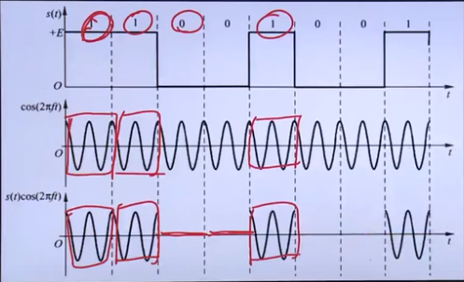

* 1. 二进制频移键控：随基带信号变化而选择不同频率载波信号

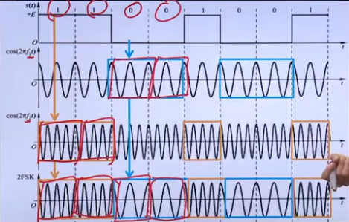

* 1. 二进制相移键控：载波信号相位随基带信号变化

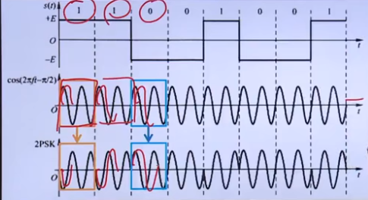

* 1. 二进制差分相移键控：基带信号控制相邻元载波相对相位是否变化，1：相对相位改变，0：相对相位不变

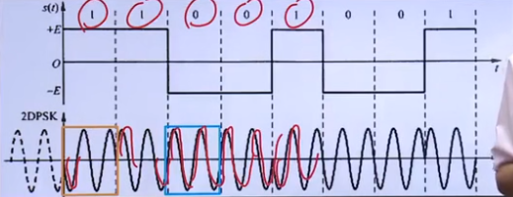（带“差分”的就是“相对”的）

1. 多进制数字调制
2. 正交幅值调制QAM